Autoesquema
Un esquema es un resumen que refleja los conceptos más importantes o de mayor trascendencia del documento esquematizado.
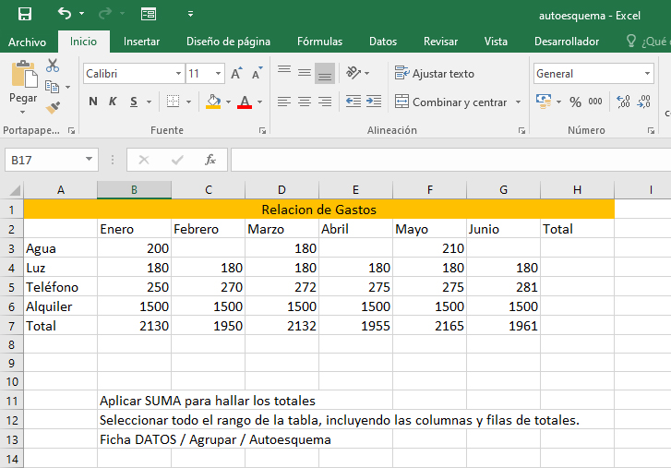

Aplicar SUMA para hallar los totales.
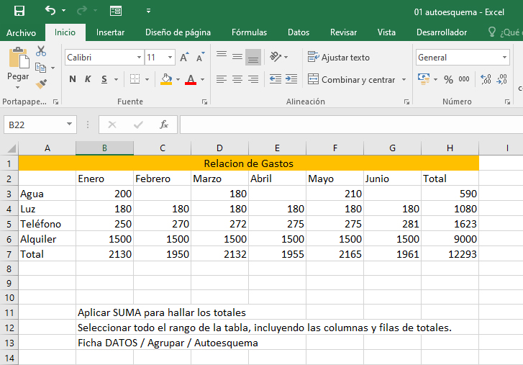

Seleccionar todo el rango de la tabla, incluyendo las columnas y filas de totales.
Ficha DATOS / Agrupar / Autoesquema
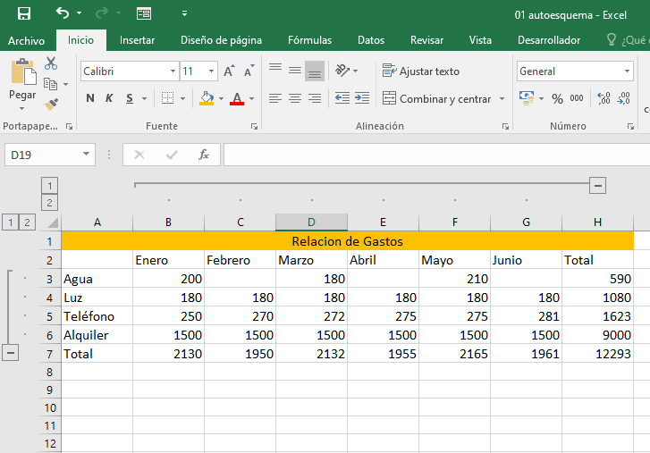

Puede verse distinta información desde los botones de + y –
